# cordova 프로젝트 시작

## 개요

* 모바일 홈페이지 개발을 **Webapp**을 이용할 경우. **Webapp**의 프로젝트를 코르도바로 구성한다
* 대상은 **Cordova**가 지원하는 **Android** 이며 설명은 **Android** 기준

## 설치 요구사항

* Cordova CLI  **(**[**https://cordova.apache.org/#getstarted**](https://cordova.apache.org/#getstarted)**참고)**
* Android경우 Android Studio 및 Java JDK 설치 **( Mobile 개발환경세팅 가이드_v1.0.docx 참조 )**
* SSL이 적용된 HTTPS 모바일 홈페이지 **( 우회설정이 가능하며 해당 부분은 하단에 설명 )**

# cordova 프로젝트 설치

## 설치

* Cordova 프로젝트 생성

(기본폴더) C:\project

**cordova create myapp com.domain.myapp**

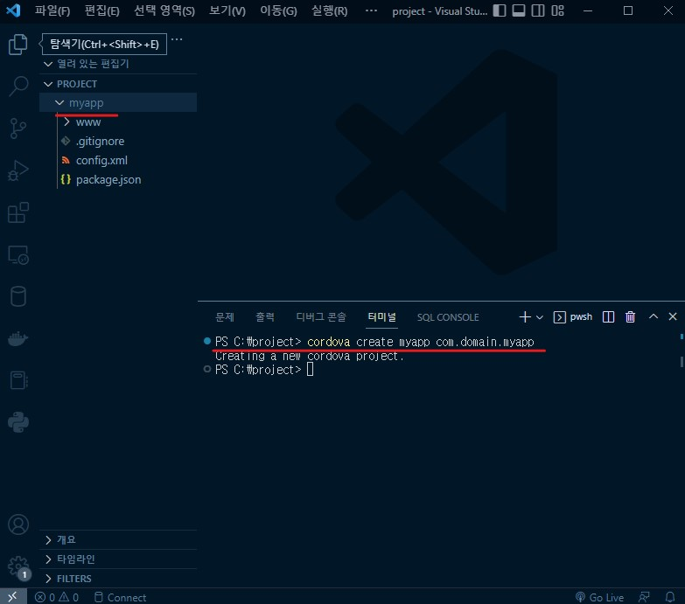

* Cordova 프로젝트 Root 폴더에 접근

**cd myapp**

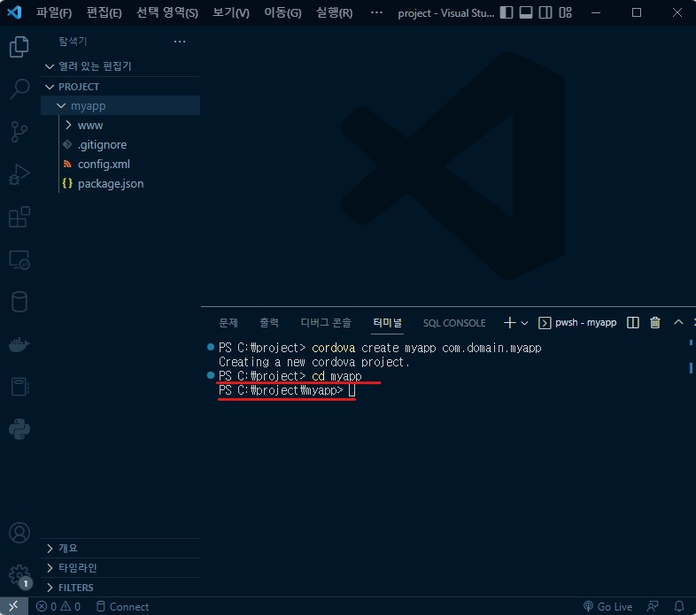

* Android 플랫폼 추가

**cordova platform add android**

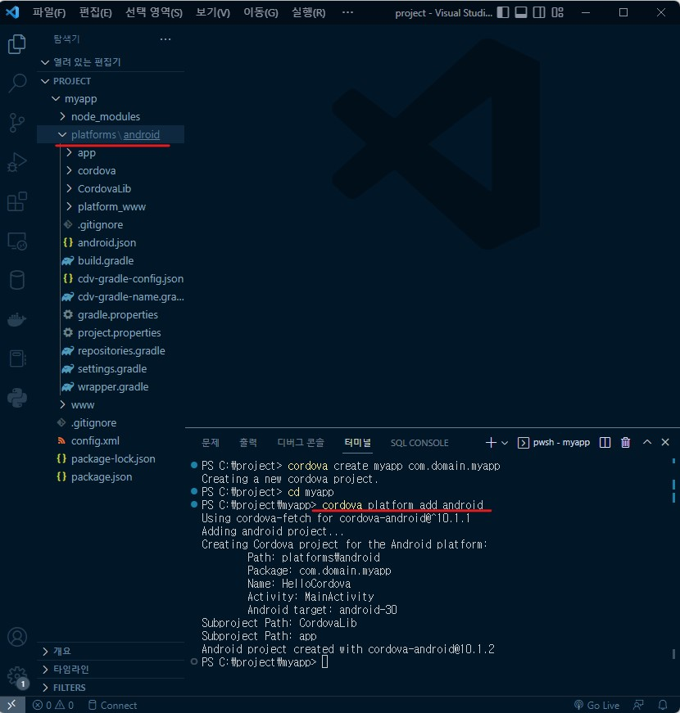

## 내용수정

* C:\project\myapp\config.xml경로에 아래부분 추가

우선 https를 우회하기 전으로 **https://m.naver .com을** 예시로 웹 앱 구성

http 구성방법을 향후 기술

<allow-navigation *href*="https://m.naver.com" />

**config.xml**

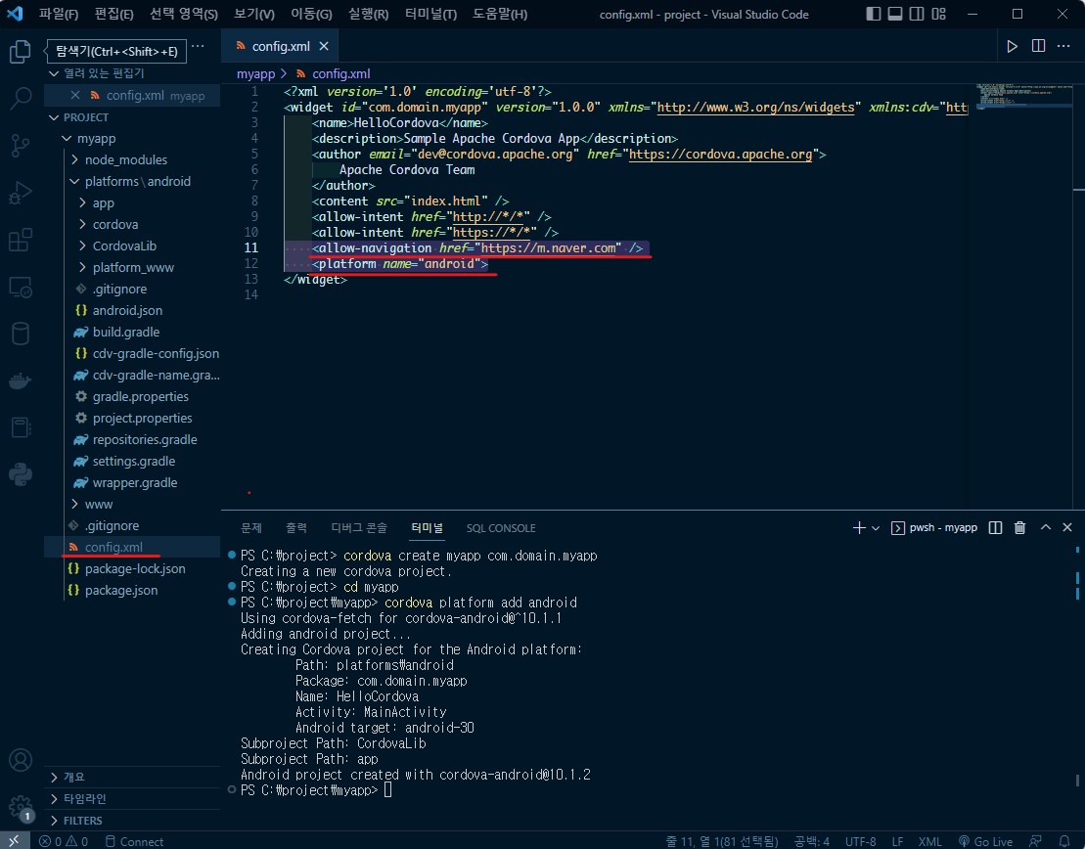

* **C:\project\myapp\www\index.html 파일수정**

**head 부분에 교체**

<meta *http-equiv*="Content-Security-Policy" *content*="default-src 'self' data: gap: https://m.naver.com https://ssl.gstatic.com 'unsafe-eval'; style-src 'self' 'unsafe-inline'; media-src *">

**body 내용을 모두교체**

        Verifying connectivity..

        <a *id*="bkpLink" *href*="https://m.naver.com">mydomain.com</a>

        <div *class*="app">

            <div *id*="deviceready" *class*="blink">

                <p *class*="event listening">Connecting to Device</p>

                <p *class*="event received">Device is Ready</p>

            </div>

        </div>

        <script *type*="text/javascript" *src*="cordova.js"></script>

        <script *type*="text/javascript" *src*="js/index.js"></script>

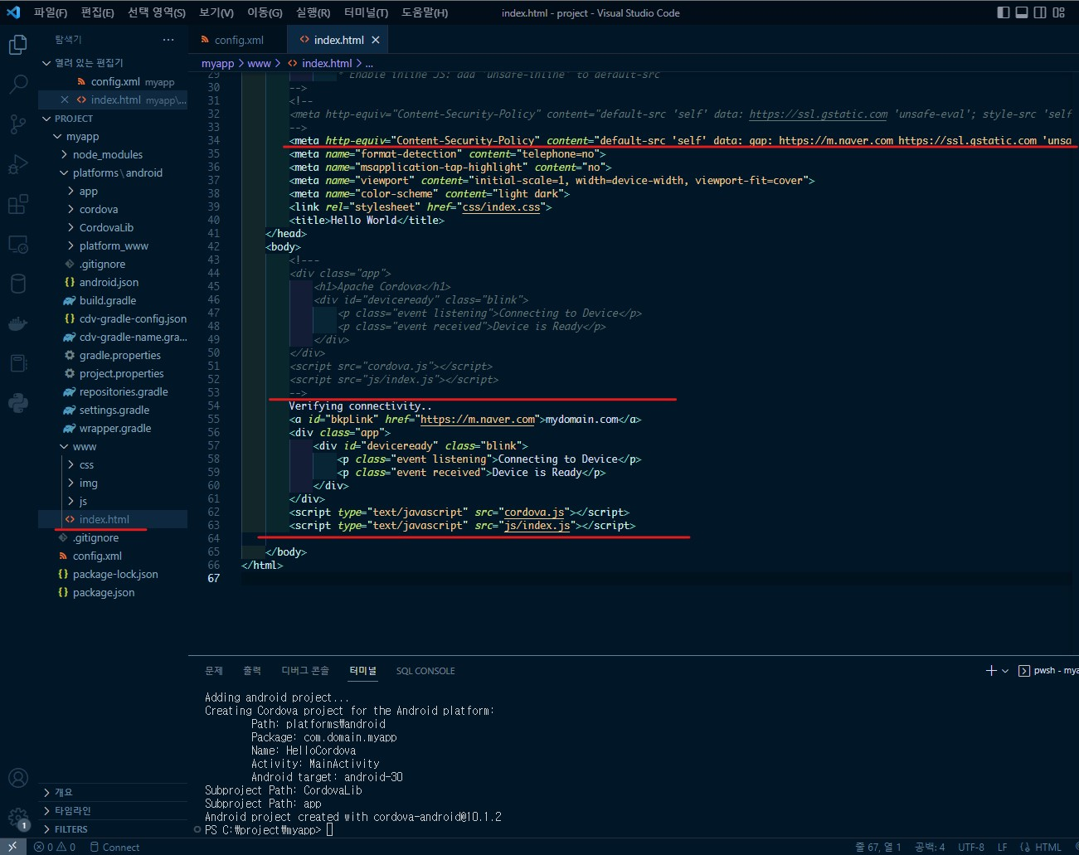

## 실행

* cordava build android //코르도바 빌드

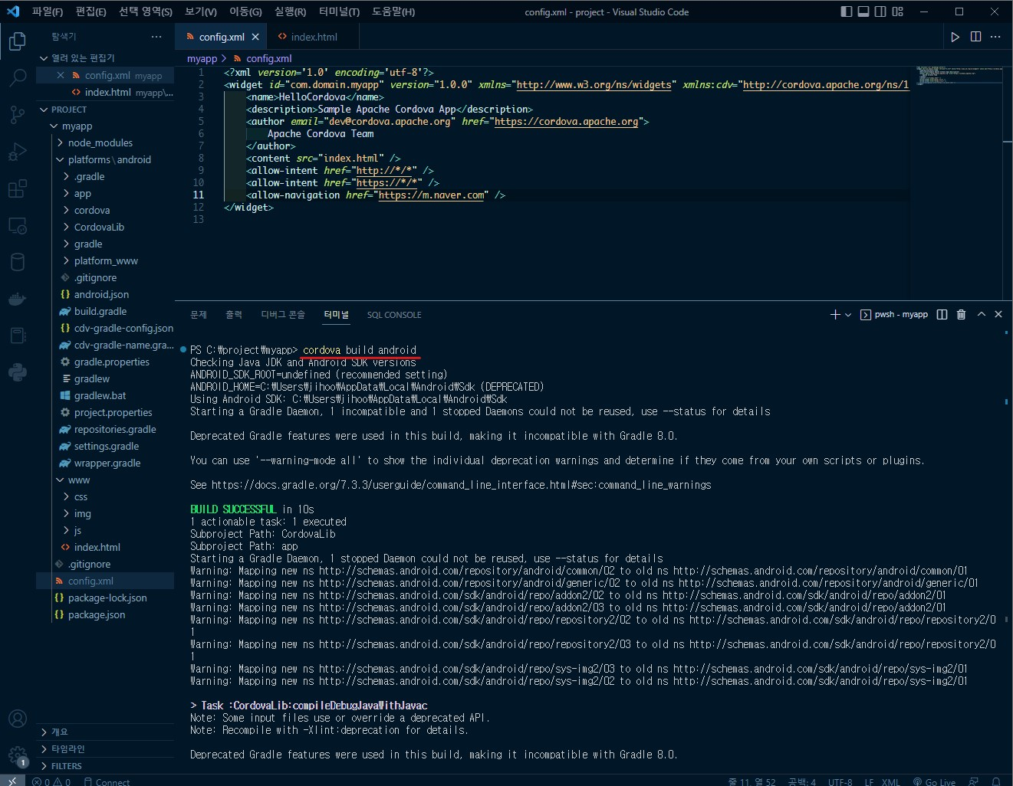

* cordova emulate android //코르도바 에물레이터 실행
* cordova run android //코르도바 실제 단말기에서 실행

에물레이터 실행(네이버 웹페이지가 웹앱으로 pakageing 되었음)

안드로이드 스튜디오 설치 참조

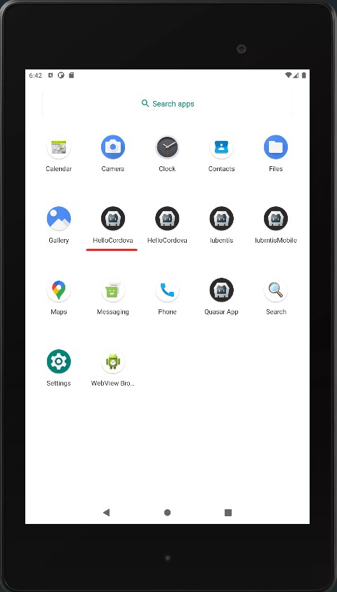 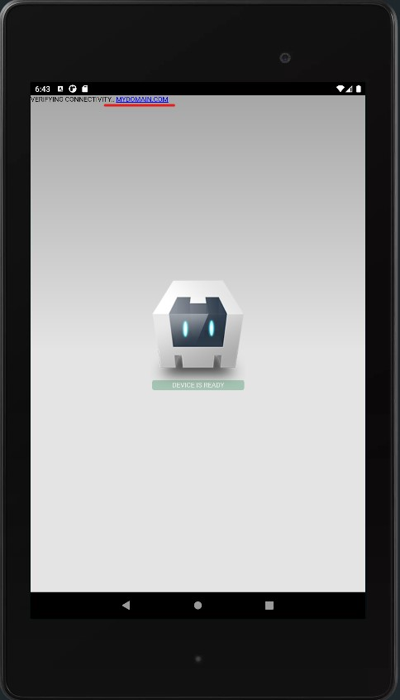 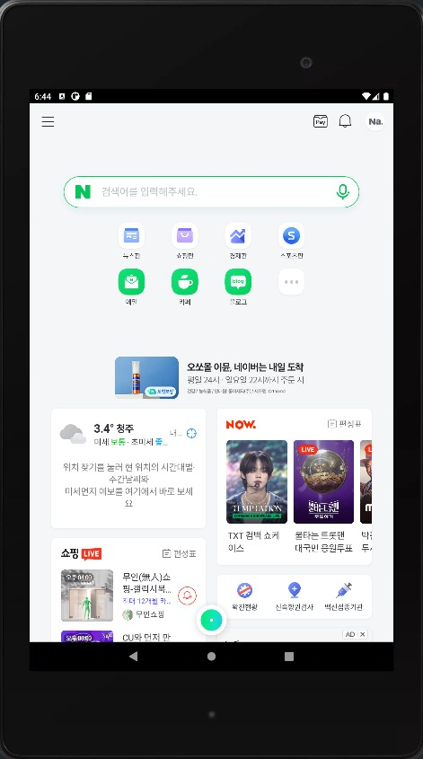

# cordova http 접근가능 해제하기

## http 접근가능

* 기본적으로 안드로이드통신은 https를 기본으로 하고 있는데 http 사용시 설정이 필요하다.

벨류체인 개발서버 <http://115.71.21.70:8081/>를 이용

* 안드로이드 프로젝트의 app/res/xml/network_security_config.xml 파일생성 (언더바가 맞음)

<domain *includeSubdomains*="true">115.71.21.70</domain>

추가 해당 아이피나 도메인에 대하여 http 접근막는 것을 제외한다.

* 안드로이드 프로젝트의 app/manifests/AndroidManifest.xml 파일수정

*android:networkSecurityConfig*="@xml/network_security_config"

추가

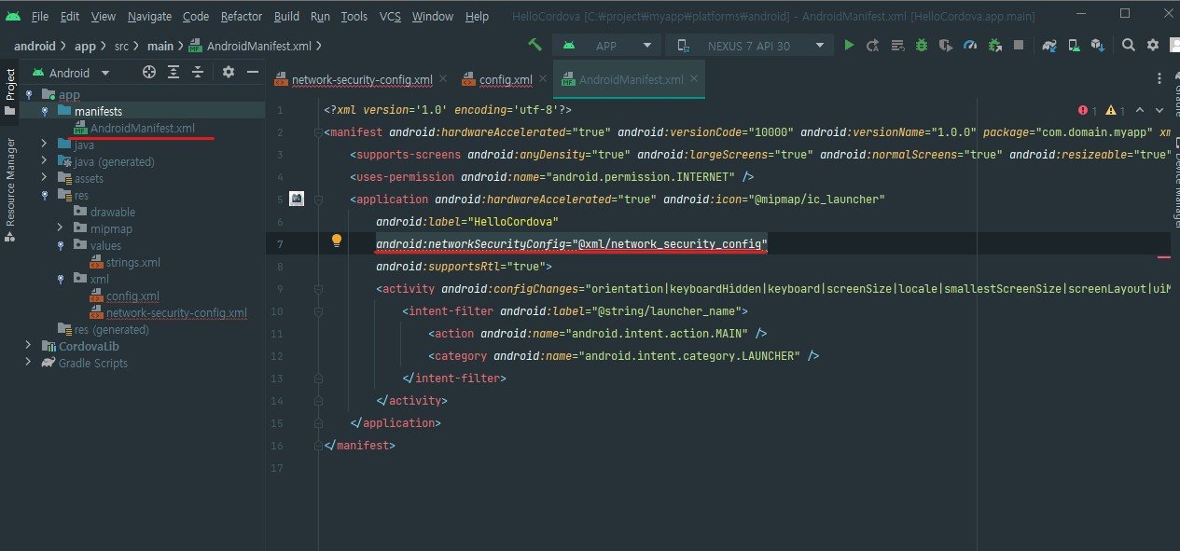

* 접속 URL 수정

C:\project\myapp\config.xml경로에 아래부분 수정

<allow-navigation *href*="http://115.71.21.70:8081/" />

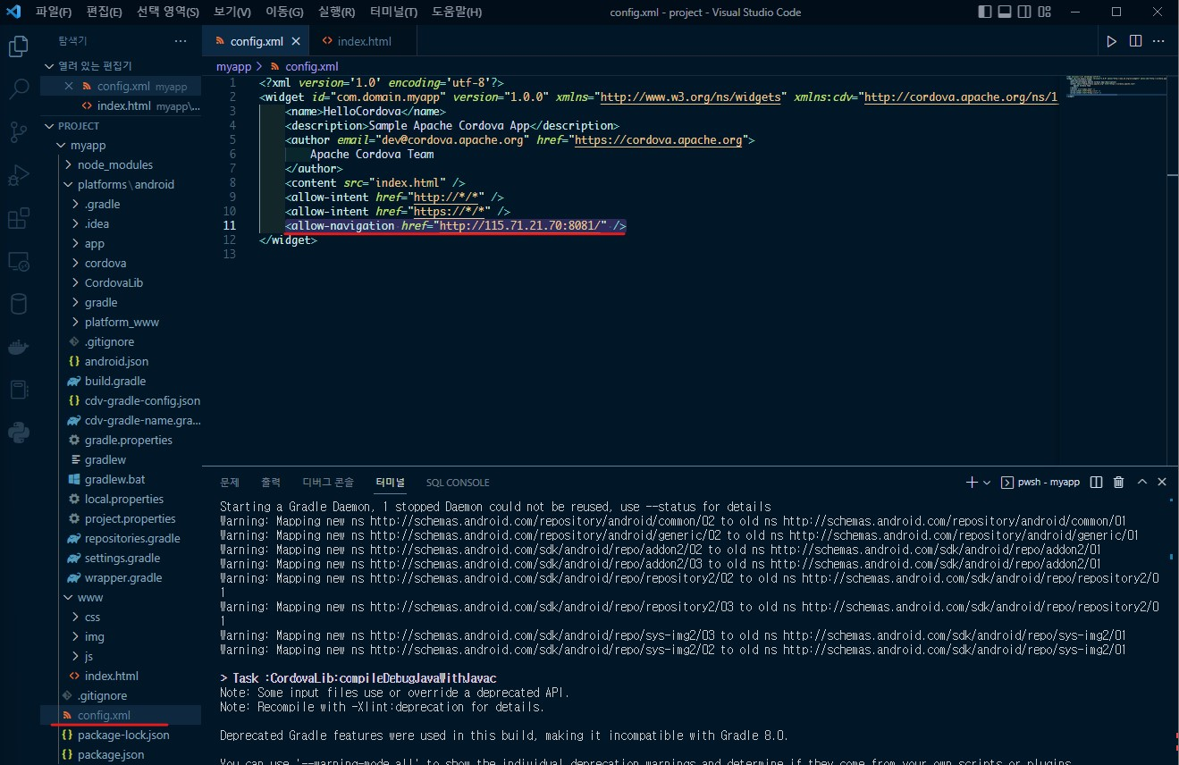

* C:\project\myapp\www\js\index.js 아래 내용으로 교체해준다.
* *var* app = {  
   initialize: *function*() {  
   *this*.bindEvents();  
   },  
   bindEvents: *function*() {  
   document.addEventListener('deviceready', *this*.onDeviceReady, *false*);  
   },  
   onDeviceReady: *function*() {  
   app.receivedEvent('deviceready');  
    
   *var* targetUrl = "http://115.71.21.70:8081/";  
   *var* bkpLink = document.getElementById("bkpLink");  
   bkpLink.setAttribute("href", targetUrl);  
   bkpLink.text = targetUrl;  
   window.location.replace(targetUrl);  
   },  
   receivedEvent: *function*(id) {  
   *var* parentElement = document.getElementById(id);  
   *var* listeningElement = parentElement.querySelector('.listening');  
   *var* receivedElement = parentElement.querySelector('.received');  
    
   listeningElement.setAttribute('style', 'display:none;');  
   receivedElement.setAttribute('style', 'display:block;');  
    
   console.log('Received Event: ' + id);  
   }  
  };  
    
  app.initialize();

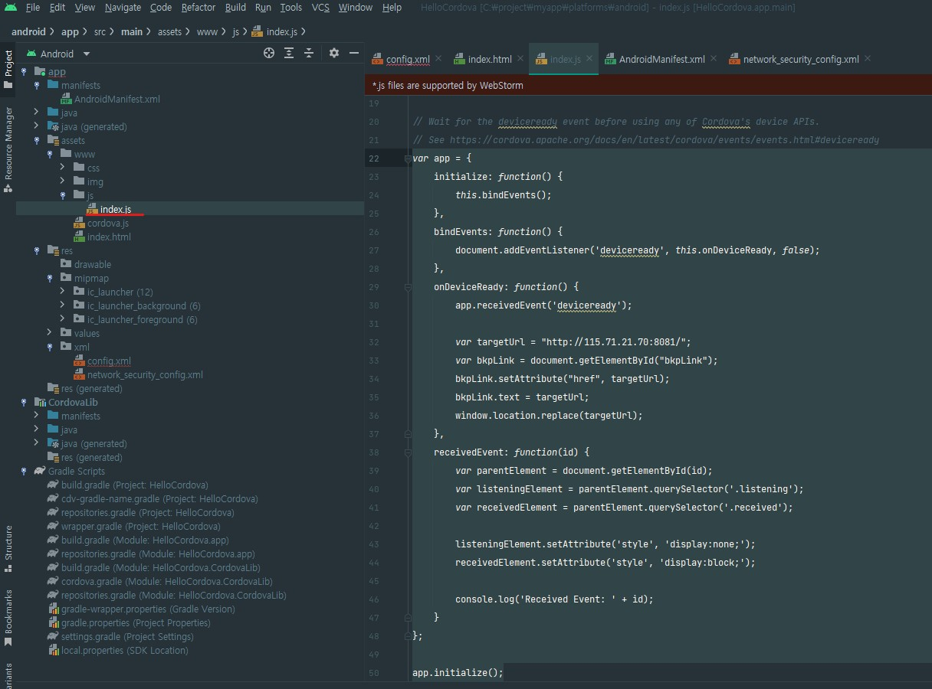

* C:\project\myapp\www\js\index.html 아래내용으로 교체

<a *id*="bkpLink" *href*="http://115.71.21.70:8081/">mydomain.com</a>

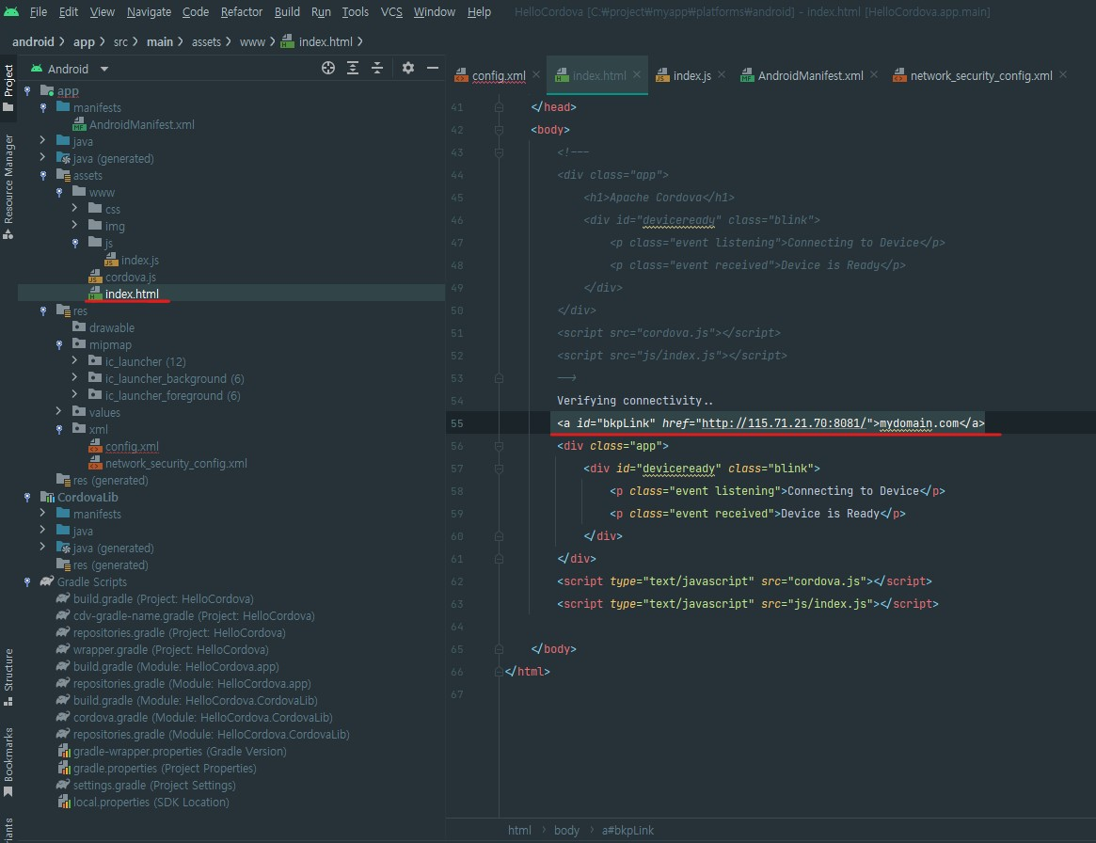

* 안드로이드 스튜디오에서 직접 컴파일하여 확인

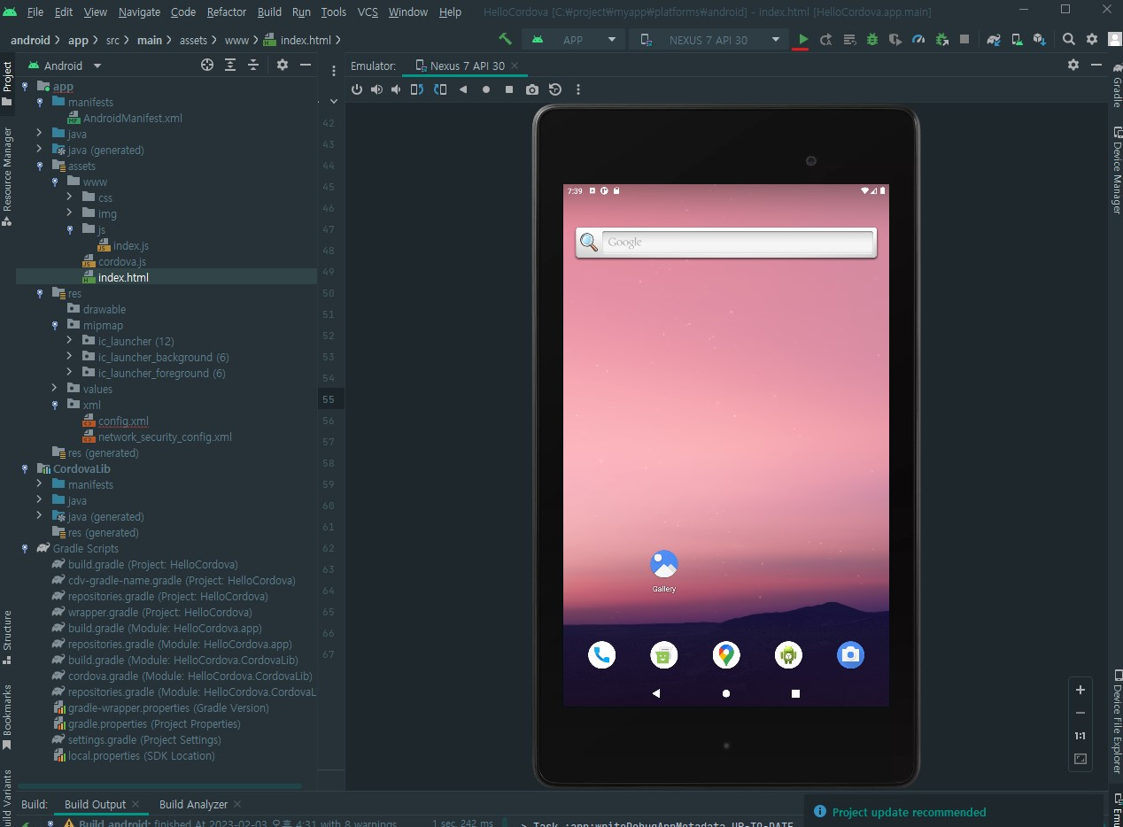 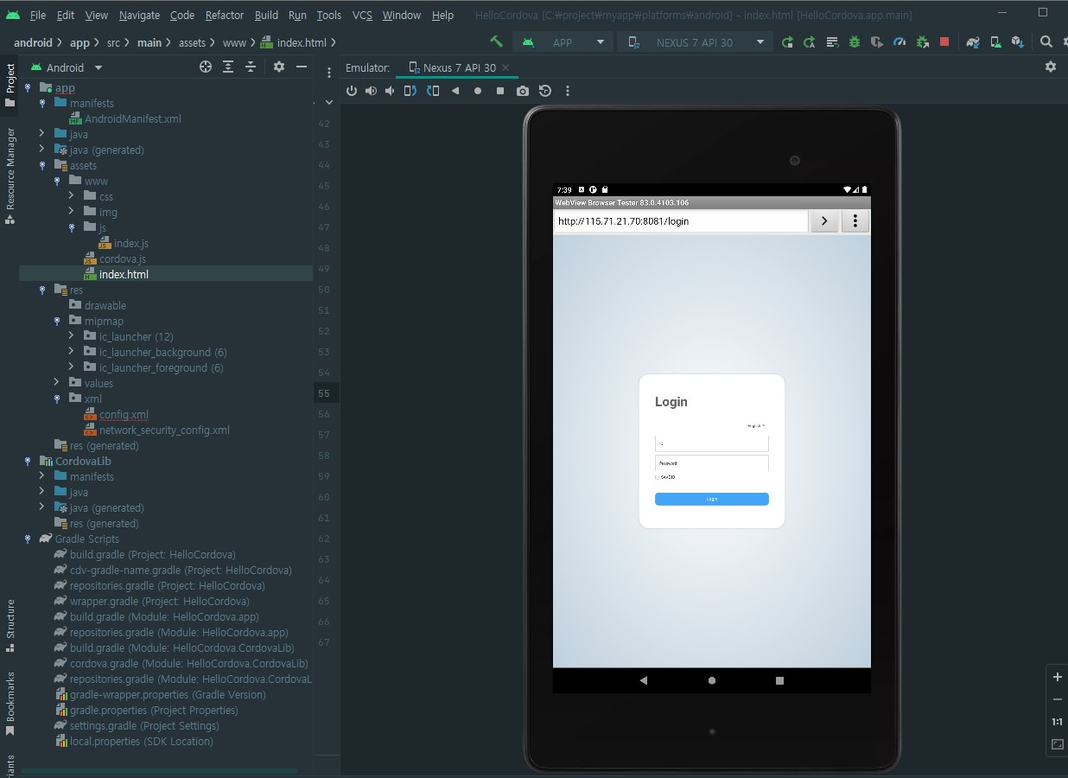

# 4.cordova 프로젝트 플러그인 설치 및 서버 프로젝트 플러그인

## 4.1. 개요

* cordova프로젝트 Root 디렉토리에 기존적으로 설치하지만 cordova프로젝트에 위하여 웹앱으로 싸여지는 서버에도

cordova프로젝트 라이브러리가 필요하다.

* 현재 만들어 놓은 quasar 프로젝드를 예제로 설명함 svn:주소

## 4.2. cordova 프로젝트 플러그인 설치

* 현재 cordova 프로젝트 루트폴더로 이동 C:\project\myapp

**cd \project\myapp**

* **cordova project 기본설치**

**cordova plugin add cordova-plugin-androidx**

**cordova plugin add cordova-plugin-androidx-adapter**

**//바코드**

**cordova plugin add cordova-plugin-barcodescanner**

**cordova plugin add cordova-plugin-barcodescanner@next**

**//gps**

**cordova plugin add cordova-plugin-geolocation**

**//다이얼로그**

**cordova plugin add cordova-plugin-dialogs**

//카메라

**cordova plugin add cordova-plugin-camera**

**cordova plugin add org.apache.cordova.camera**

확인

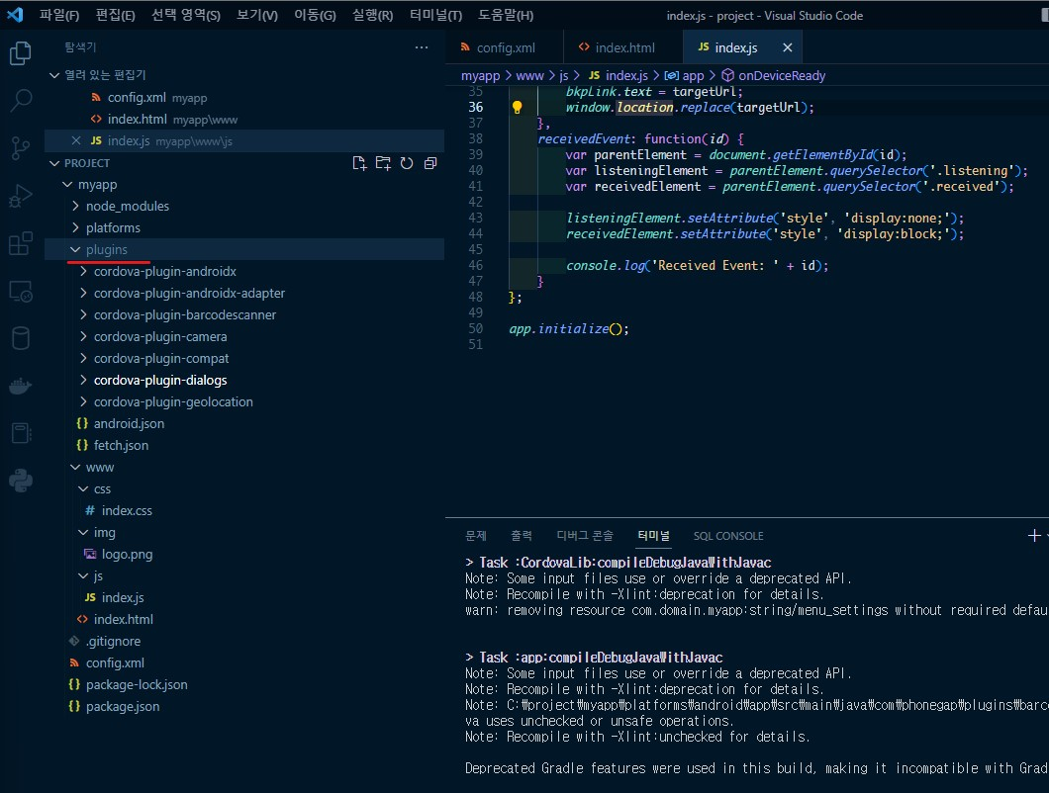

* quasar 서버에 플러그인 세팅
* cordova 프로젝트의 C:\project\myapp\platforms\android\platform_www 하단의 모든 파일 디렉토리 포함

quasar 프로젝트에 D:\project\quasar\learn-quasar-2\public 에 cordova_js 폴더를 만든 후 복사

* D:\project\quasar\learn-quasar-2\public\host.js 파일 생성

varapp={

*initialize*:function(){

*this.bindEvents*();

},

*bindEvents*:function(){

*document.addEventListener*('deviceready', *this.onDeviceReady*, *false*);

},

*onDeviceReady*:function(){

*app.receivedEvent*('deviceready');

*console.log*("Cordova device plugin : "+ *device.uuid*);// *plugin function*

},

*receivedEvent*:function(*id*){

}

};

*app.initialize*();

* D:\project\quasar\learn-quasar-2\index.html

body 아래 추가

    <script *type*="text/javascript" *src*="cordova_js/cordova.js"></script>

    <script *type*="text/javascript" *src*="cordova_js/host.js"></script>

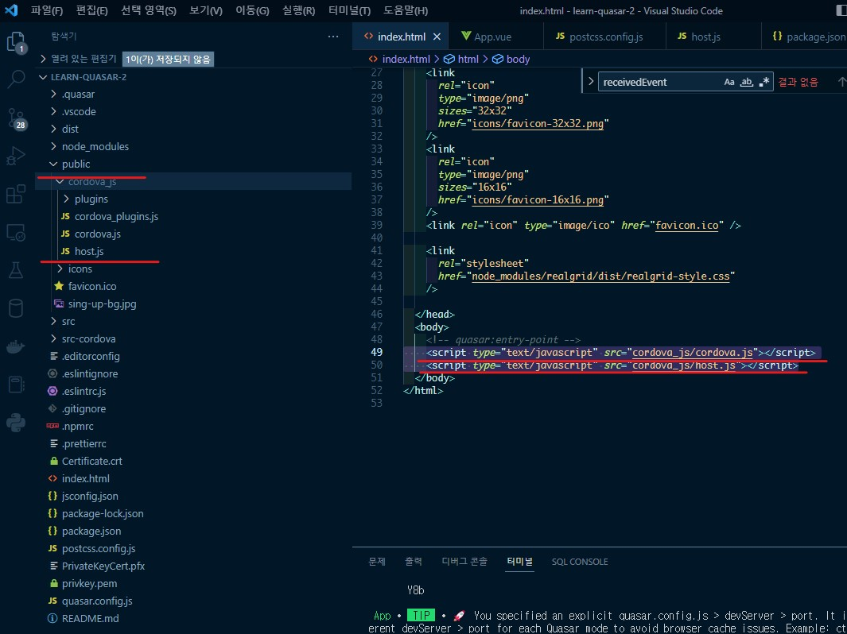

* 안드로이드 에물레이터에서 네이티브 동작확인(예제:카메라)

